An Mhicreascóp Solais
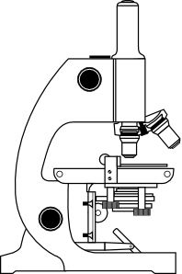
An Micreascóp Solais

